**快捷支付自动化打包需求**

针对快捷在可以自动加载和动态更新后打包的需求，需要新的打包平台提供既可以打出整体的包，也可以分开打出需要动态加载的包。 另外，考虑到快捷的一个主干要提供不同的需求方，比如给钱包的jar包，给云OS的apk, 给商户的zip，这都需要综合考虑进打包需求里面。

* 版本管理（创建版本功能）

版本管理主要用来创建和管理不同快捷版本，作为标识快捷svn分支的主要入口。这一功能页面应该包括下面几个功能

1. 一个版本名字，建议跟钱包版本一致
2. 管理SVN地址和密码，打包需要的各种参数，并且这些参数应该可以修改
3. 需要具有权限控制，这个功能只应该部分同事具有。
4. 对于创建的版本，有权限的同事可以删除。删除版本信息的同时，一并删除这个版本下打包信息，发布信息

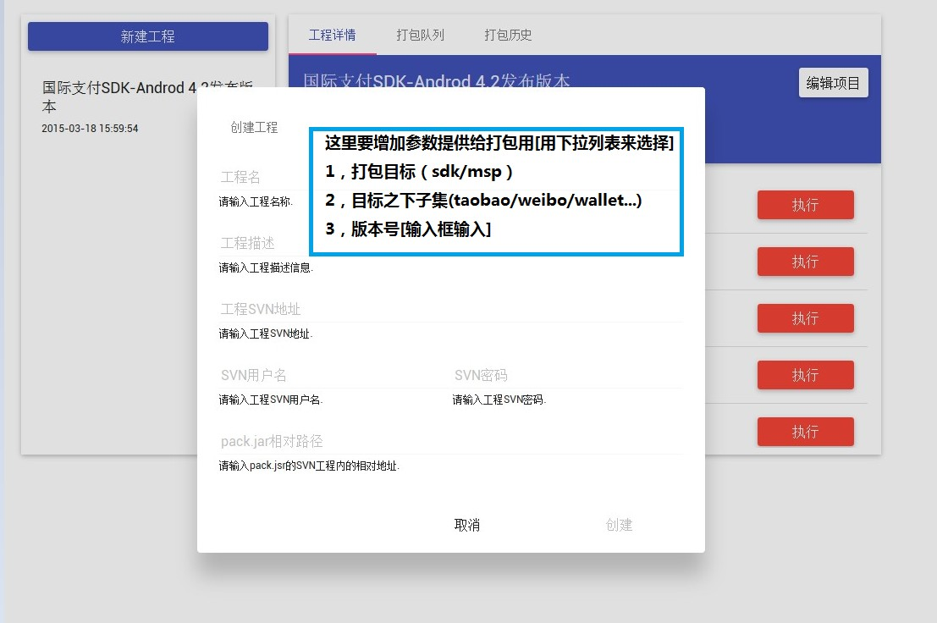

* 打包方式/类型

在生成版本记录时候，也同时生成打包方式，比如SDK，钱包，普通demo打包

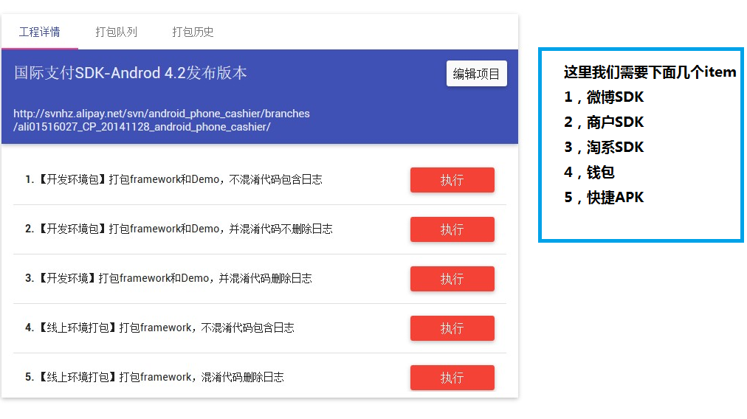

* 打包历史

我觉得不需要打包队列，打包需求直接放到打包历史里面，打包好之后刷新就可以显示出最终结果。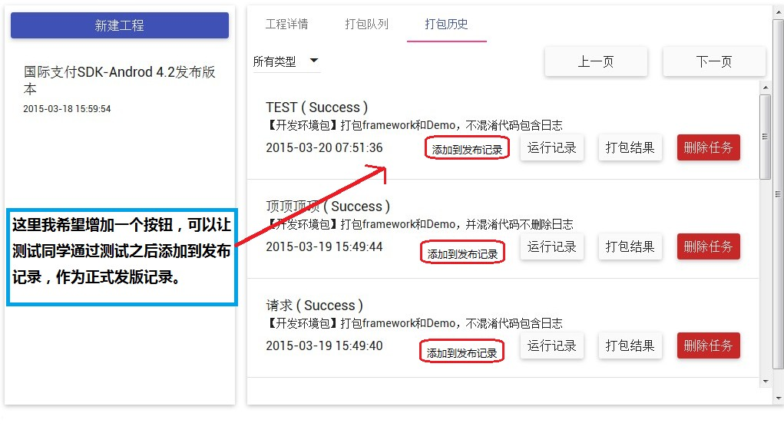

* 增加一个tab：发布记录

